МІНІСТЕРСТВО ОСВІТИ І НАУКИ УКРАЇНИ

НАВЧАЛЬНО-НАУКОВИЙ КОМПЛЕКС

«ІНСТИТУТ ПРИКЛАДНОГО СИСТЕМНОГО АНАЛІЗУ»

НАЦІОНАЛЬНОГО ТЕХНІЧНОГО УНІВЕРСИТЕТУ УКРАЇНИ

«КИЇВСЬКИЙ ПОЛІТЕХНІЧНИЙ ІНСТИТУТ»

КАФЕДРА МАТЕМАТИЧНИХ МЕТОДІВ СИСТЕМНОГО АНАЛІЗУ

Практична робота №3 з курсу «Комп'ютерні мережі»

Виконав: студент 3 курсу

групи КА-73

Тіщенко А.П.

Прийняв: Кухарєв С.О.

Київ – 2020р.

Контрольні запитання:

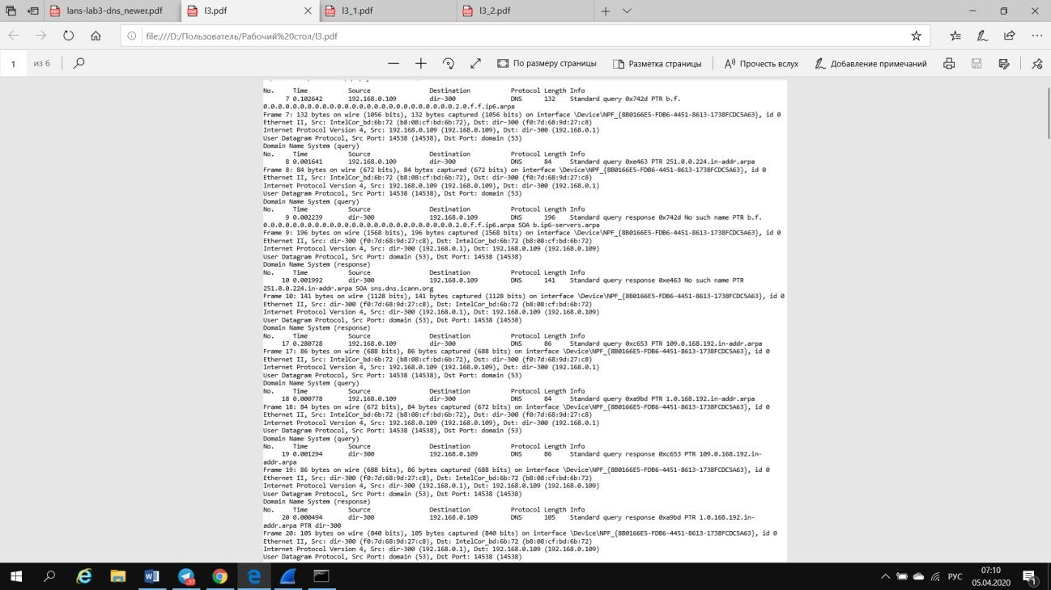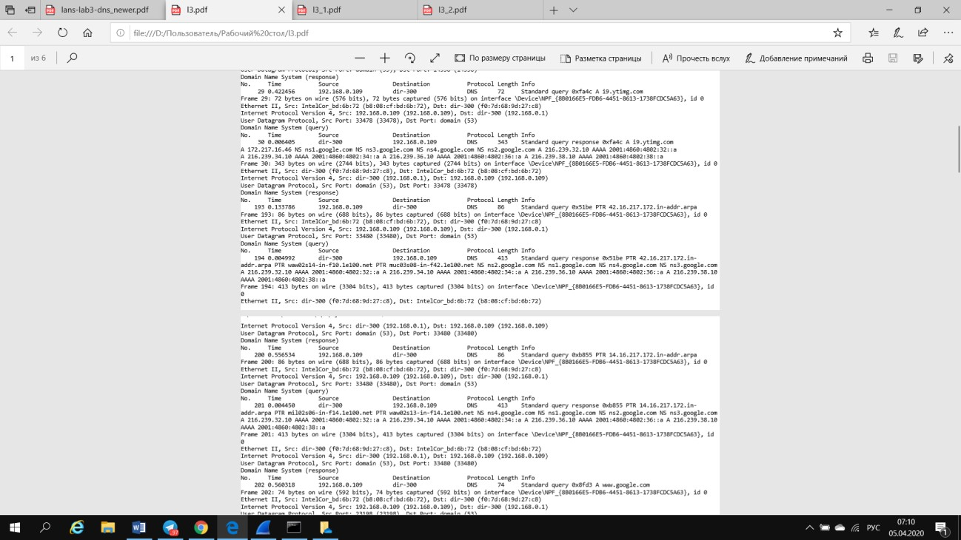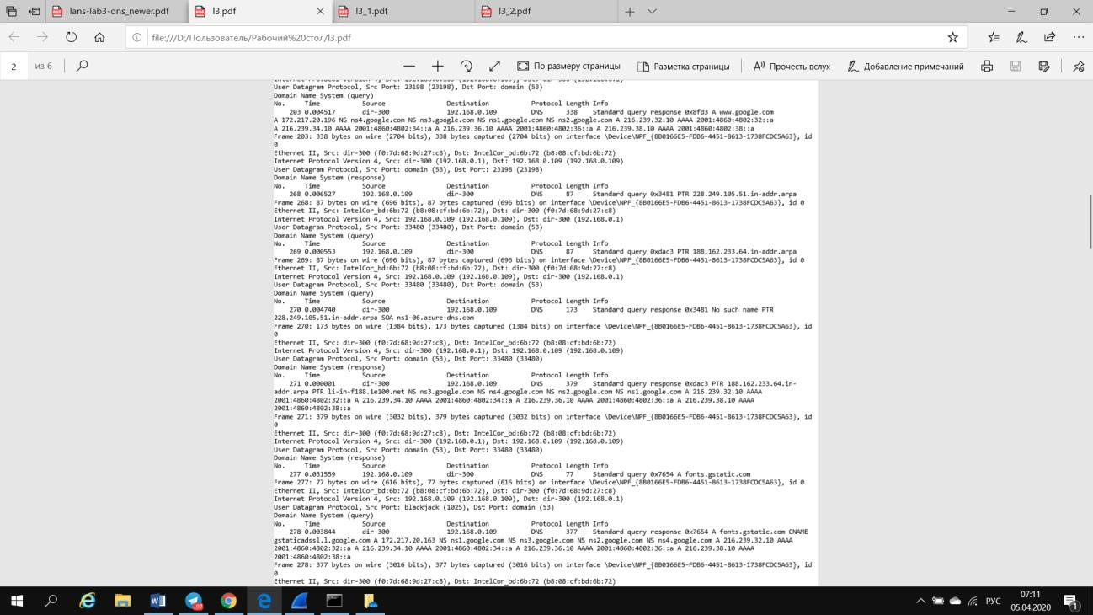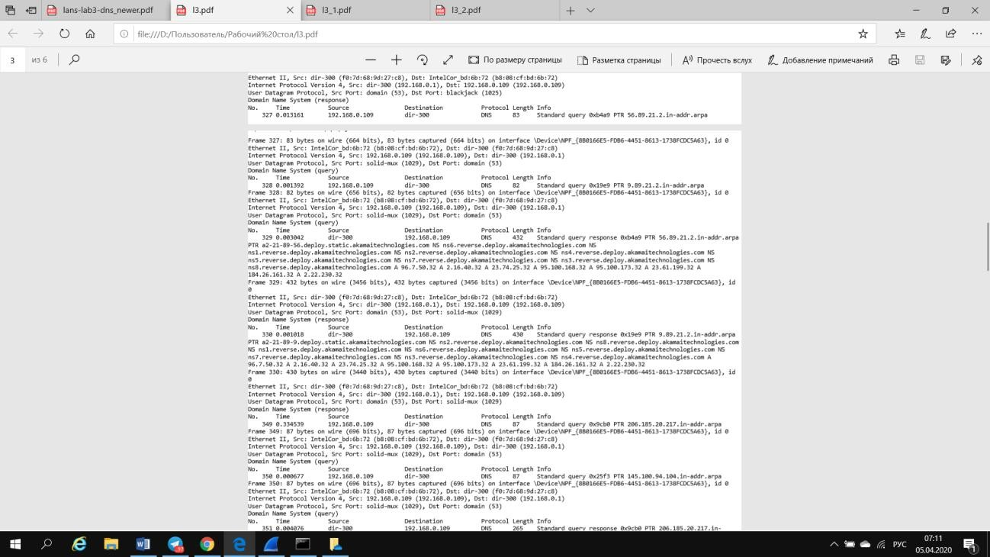

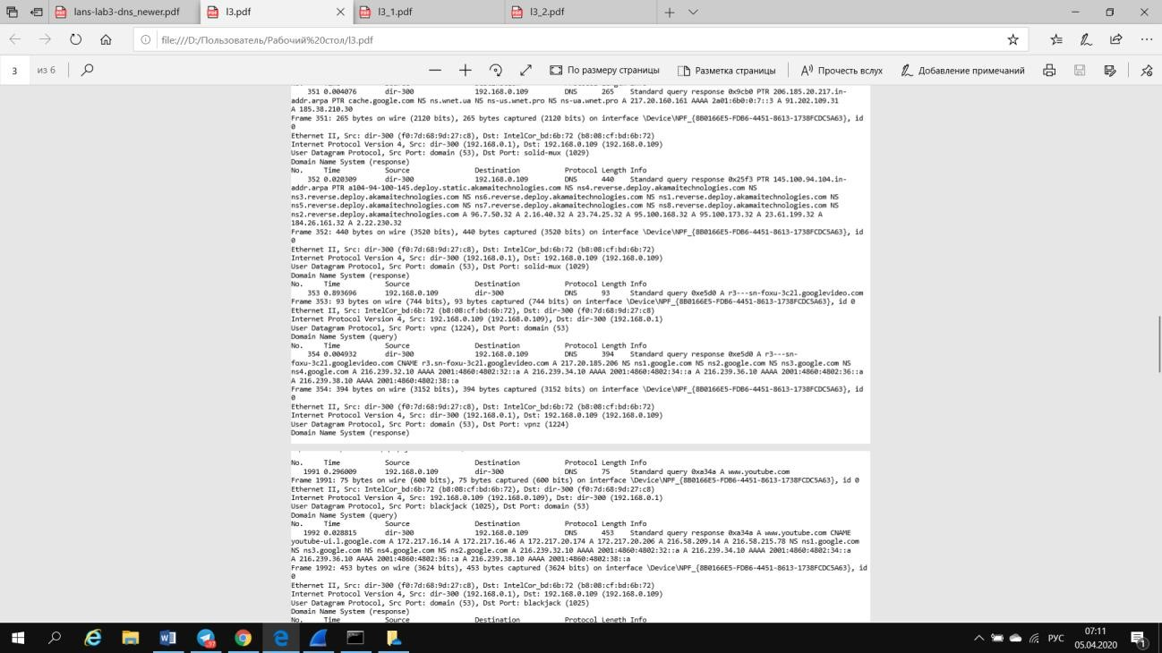

1. Знайдіть запит та відповідь DNS, який протокол вони використовують, UDP або TCP? Який номер цільового порта запиту DNS? Який номер вихідного порта відповіді DNS?

UDP, domain (53), 14538 (14538)

1. На який адрес IP був відправлений запит DNS? Чи є цей адрес адресом локального сервера DNS?

192.168.0.1 , Так, є.

1. Проаналізуйте повідомлення із запитом DNS. Якого «Типу» цей запит? Чи вміщує цей запит деякі можливі компоненти «відповіді»?

Типу PTR (pointer) та типу А(Host address). Ні

1. Дослідіть повідомлення із відповіддю DNS. Яка кількість відповідей запропонована сервером? Що вміщує кожна з цих відповідей?

2 відповіді. Name, Type, Class, Time to live, Data length, Primary name, Responsible authority’s mailbox, Serial number, Refresh Interval, Retry Interval, Expire limit, MinimumTTL.

1. Проаналізуйте повідомлення TCP SYN, яке відправила ваша робоча станція після отримання відповіді сервера DNS. Чи співпадає цільова IP адреса цього повідомлення з одною із відповідей сервера DNS?

251.0.0.224 - так, співпадає з другою відповіддю.

1. Чи виконує ваша робоча станція нові запити DNS для отримання ресурсів, які використовує документ, що отримав браузер?

Так

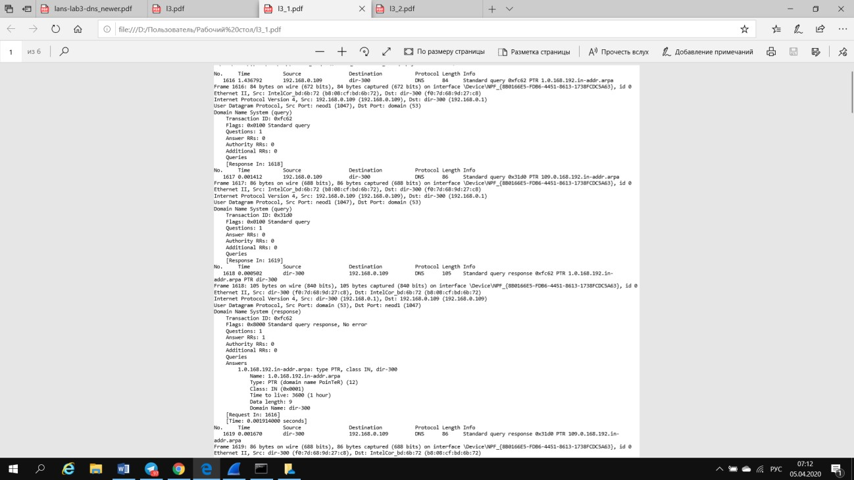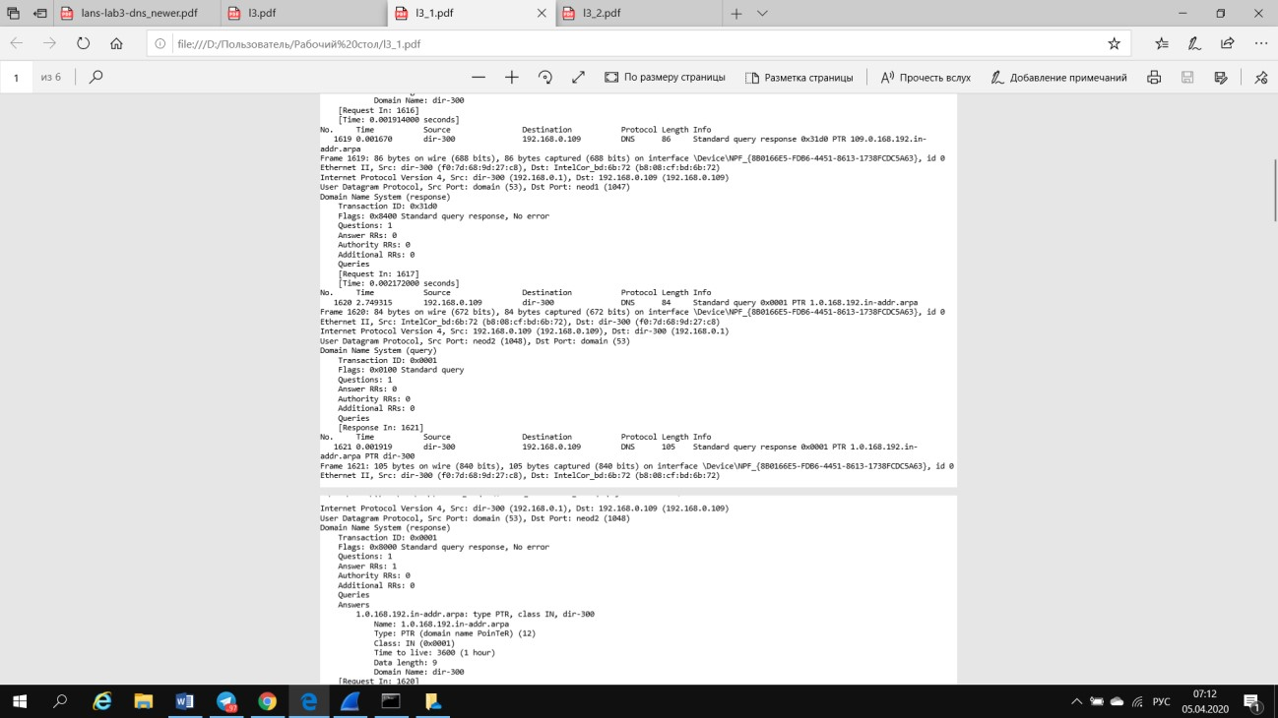

1. Яким був цільовий порт повідомлення із запитом DNS? Яким був вихідний порт повідомлення із відповіддю DNS?

domain (53), neod1 (1047)

1. На яку IP-адресу був направлений запит DNS? Чи є ця адреса адресою вашого локального сервера DNS за замовчанням?

192.168.0.1, Так

1. Дослідіть повідомлення із запитом DNS. Якого «типу» був цей запит? Чи вміщує цей запит деякі можливі компоненти «відповіді»?

Типу PTR (pointer), типу ААА та А. Ні

1. Дослідіть повідомлення із відповіддю DNS. Скільки записів із відповідями було запропоновано сервером? З чого складається кожна із цих відповідей?

2 записи, Name, Type, Class, Time to live, Data length, Domain Name

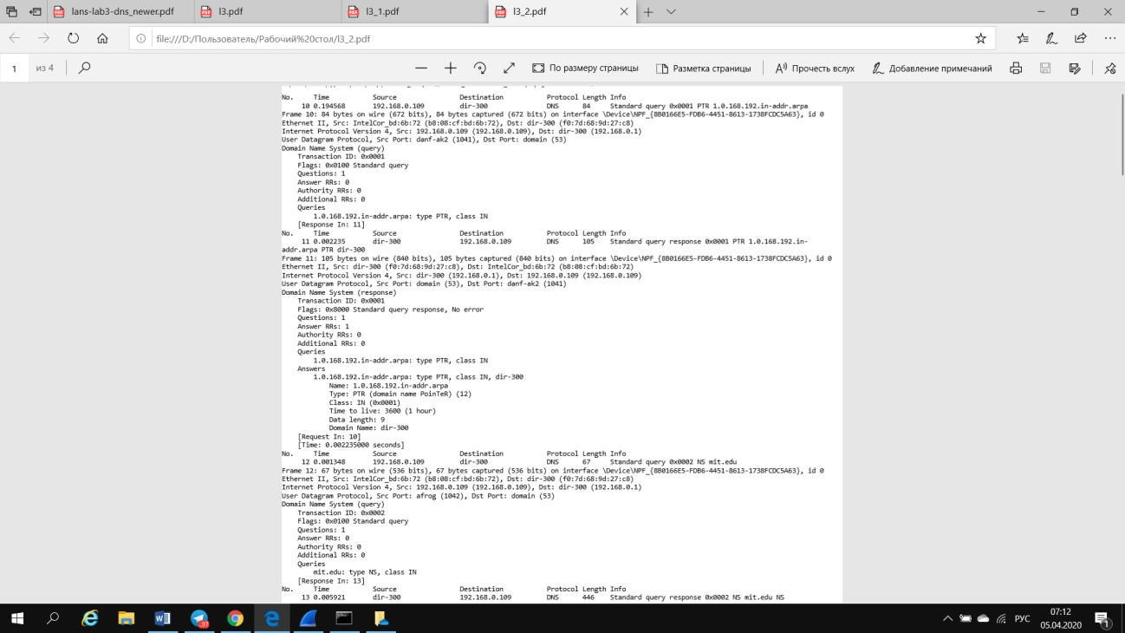

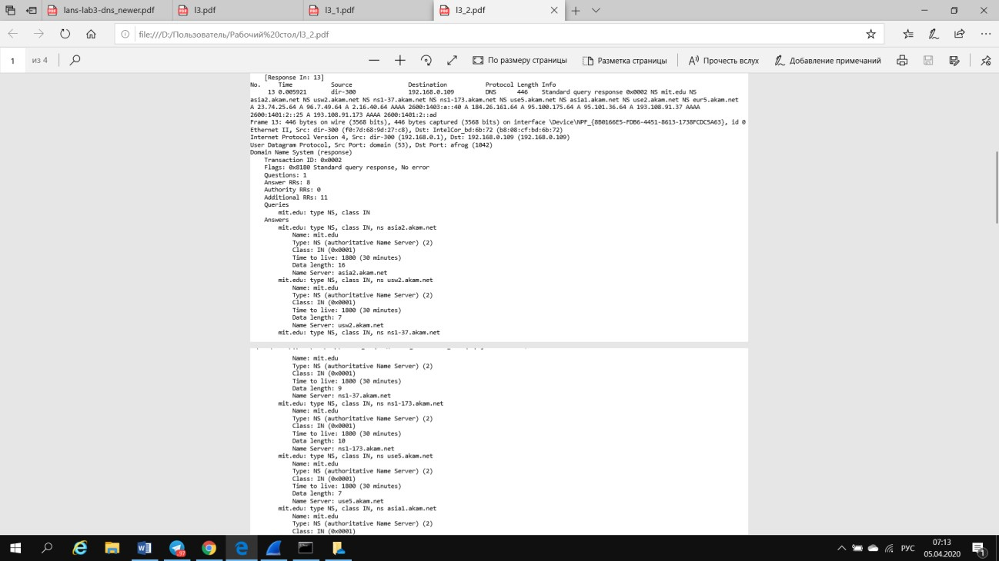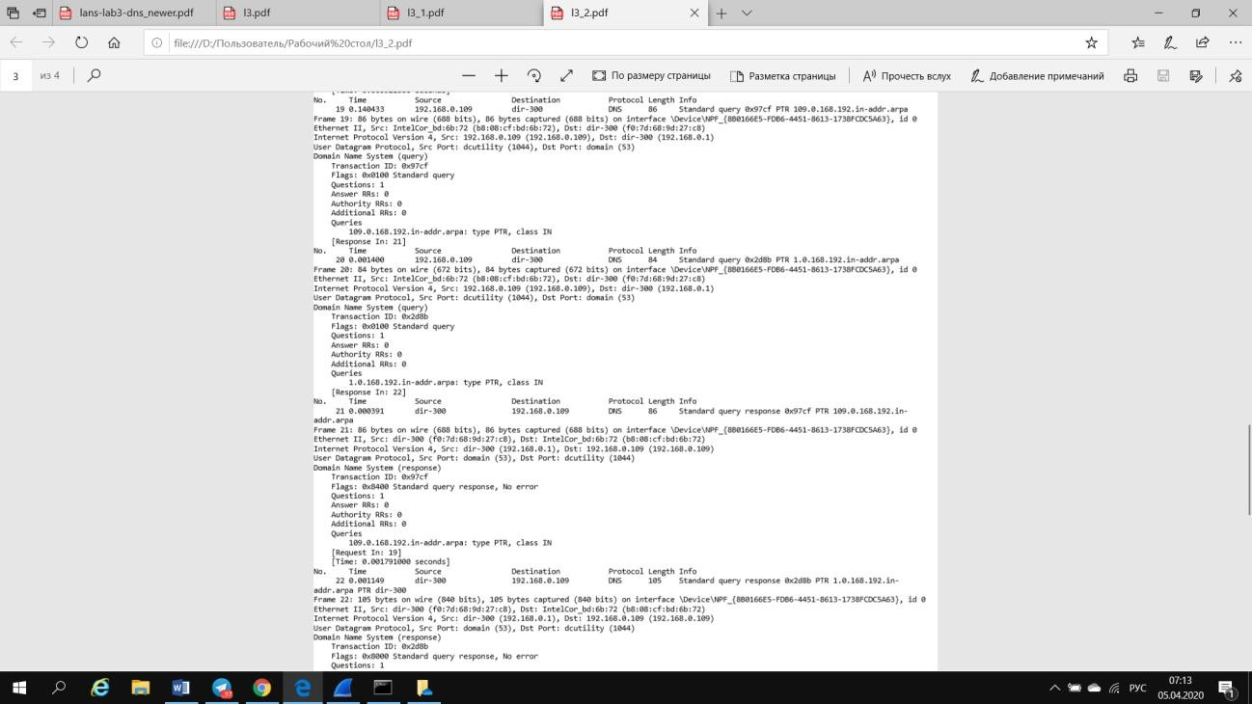

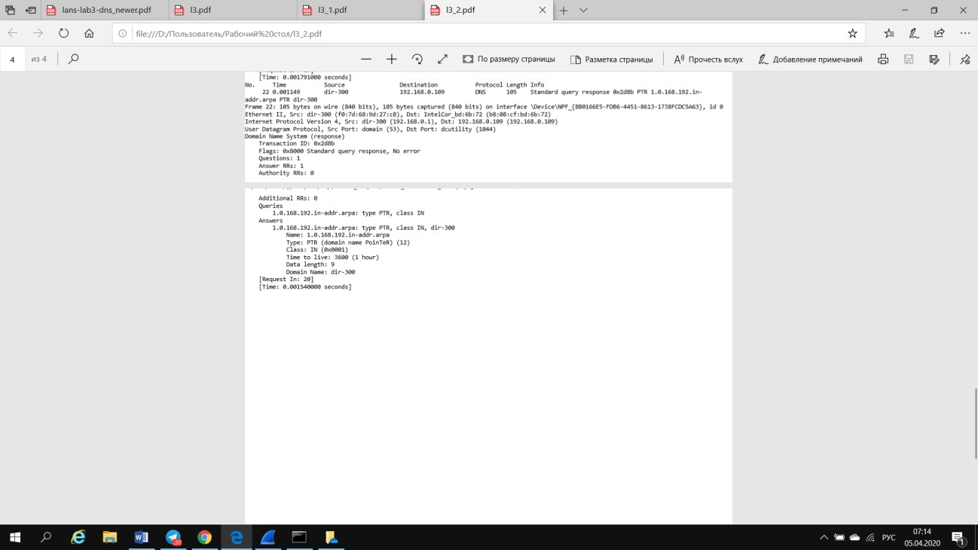

1. На яку IP-адресу був направлений запит DNS? Чи є ця адреса адресою вашого локального сервера DNS за замовчанням?

192.168.0.1 Так

1. Дослідіть повідомлення із запитом DNS. Якого «типу» був цей запит? Чи вміщує цей запит деякі можливі компоненти «відповіді»?

Типу PTR, NS. Ні.

1. Дослідіть повідомлення із відповіддю DNS. Скільки записів із відповідями було запропоновано сервером? Які сервери DNS були запропоновані у відповіді? Сервери були запропоновані за допомогою доменного імені, адреси IP або й того й іншого?

Тільки одна відповідь за допомогою адреси

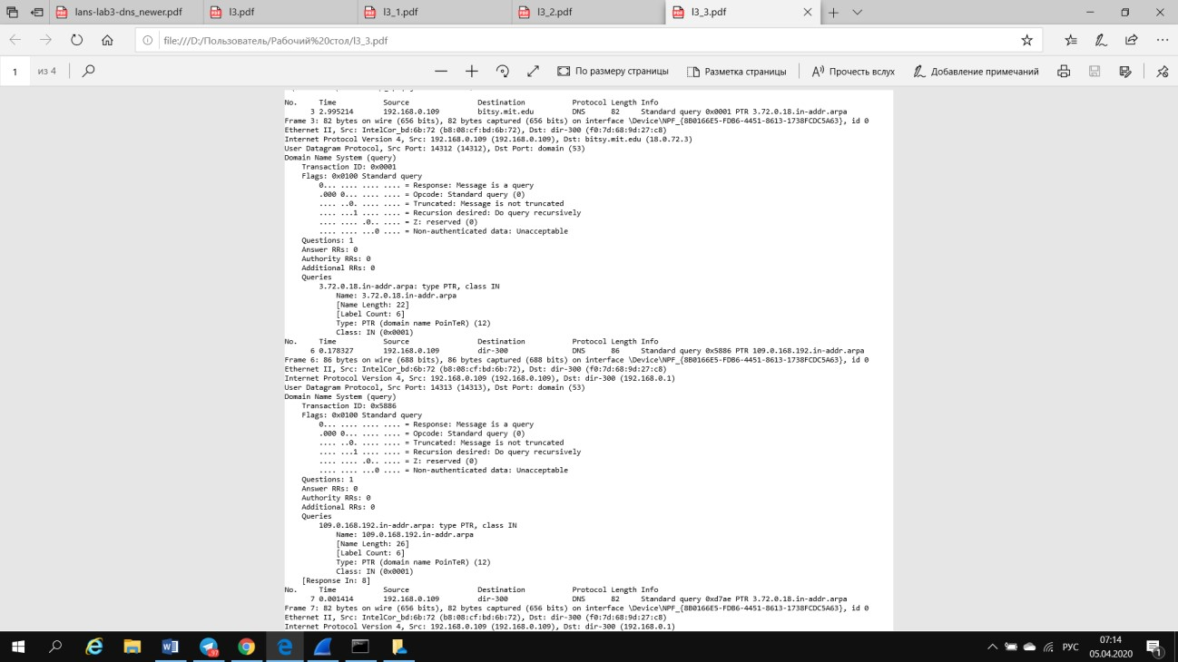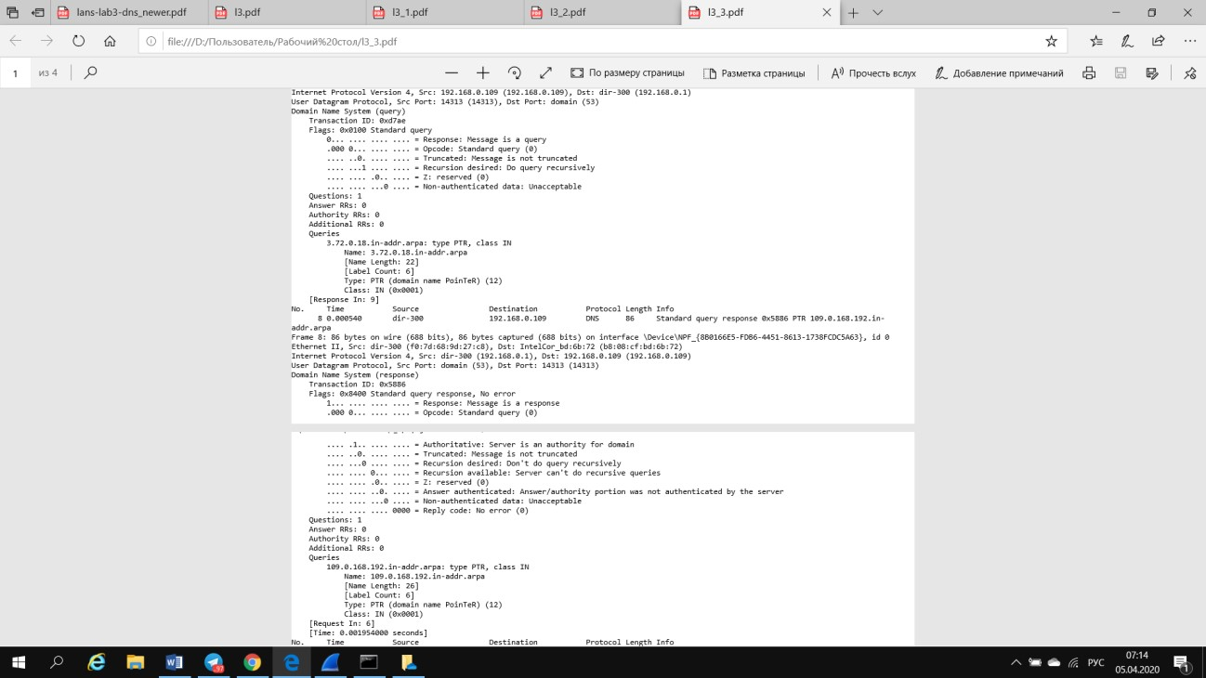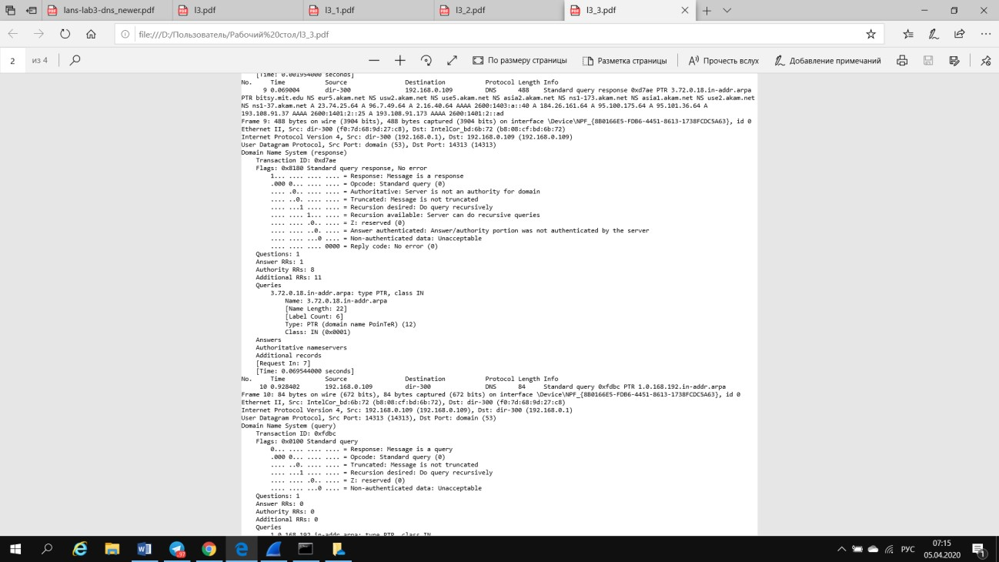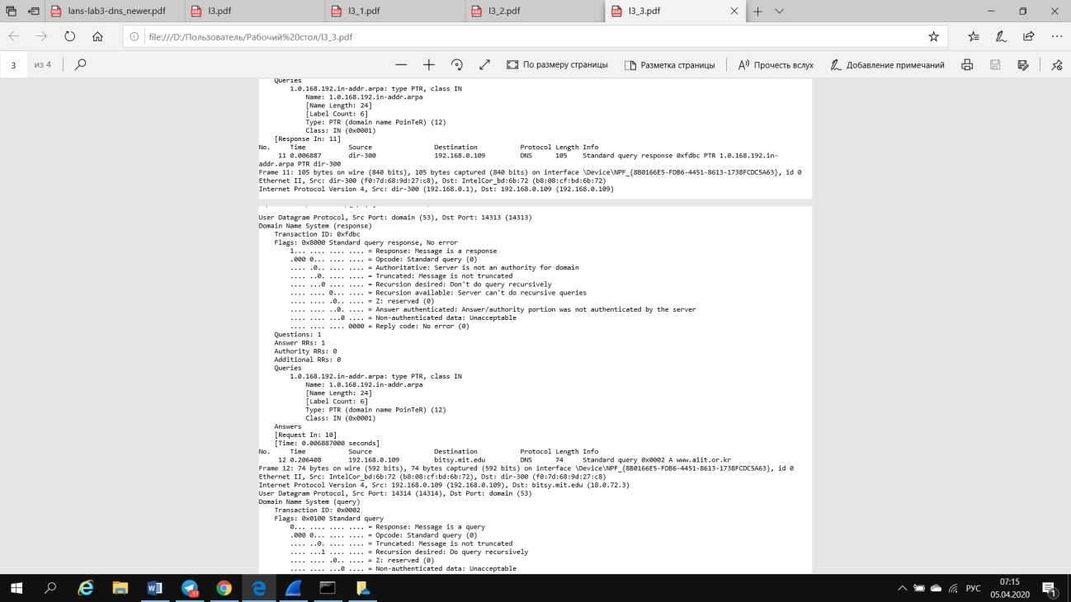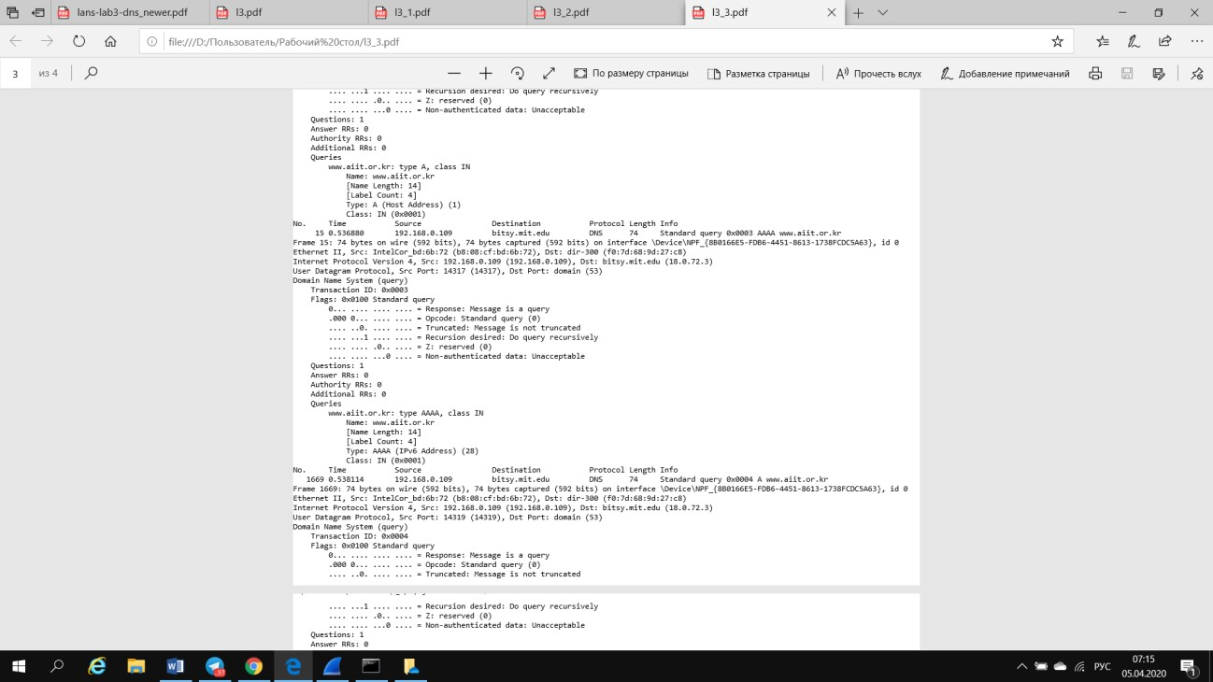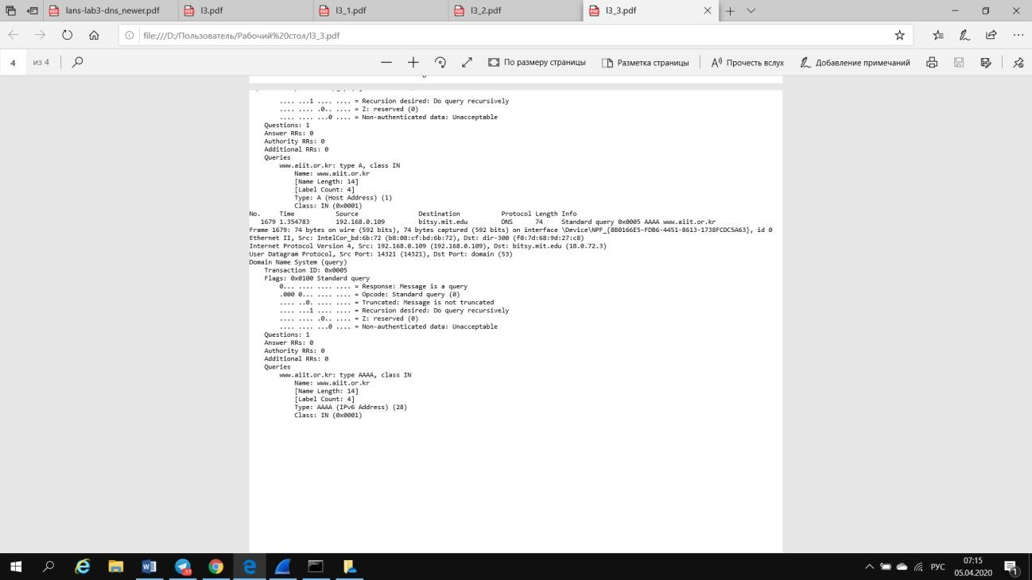

1. На яку IP-адресу був направлений запит DNS? Чи є ця адреса адресою вашого локального сервера DNS за замовчанням? Якщо ні, то якому доменному імені відповідає ця IP-адреса?

192.168.0.1 - так, 18.0.72.3 - bitsy.mit.edu

1. Дослідіть повідомлення із запитом DNS. Якого «типу» був цей запит? Чи вміщує цей запит деякі можливі компоненти «відповіді»?

4 запита типу PTR та 2 – АААА та 2-А. Ні.

16. Дослідіть повідомлення із відповіддю DNS. Скільки записів із відповідями було запропоновано сервером? З чого складається кожна з цих відповідей?

Один запис, що складається з Name, Type, Class, Time to live, Data length, Domain Name

Висновок:

Отже, ми розібрали системи доменних імен (DNS), яка переводить імена хостів в IP адреси, виконує важливу роль в інфраструктурі Інтернету. У цій роботі аналізували роботу клієнта DNS. Роль клієнта в DNS досить проста - клієнт відправляє запит до свого локального DNS-сервера, і отримує відповідь. З точки зору клієнта деякі деталі роботи протоколу DNS не можливо проаналізувати. Так, наприклад, ієрархічні сервери DNS можуть спілкуватися один з одним, аби рекурсивно або ітеративно виконати DNS запити клієнтів. Тому, з погляду клієнтів DNS, цей протокол є досить простим – ми можемо проаналізувати запит, сформульований на локальний DNS-сервер та отриману відповідь від сервера.